Első feladatrész:

Csatlakozzon az ISP routerhez (193.41.10.1) a Home_PC-ről Telnet-el vagy SSH-val, felhasználó név és jelszó: admin, és készítsen User_Voip néven DHCP-t a Voip-os eszközök számára.

A hálózat legyen a 193.41.20.0/24, melynek az első 20 IP címét zárja ki a terjesztésből.

Alapértelmezett átjáró legyen a 193.41.20.1, dns szerver a 70.70.70.10, domain név isp.hu, telefonközpont ip címe (option 150) 70.70.80.20.

1. A Desktop menüben megkeressük a Telnet/SSH opciót

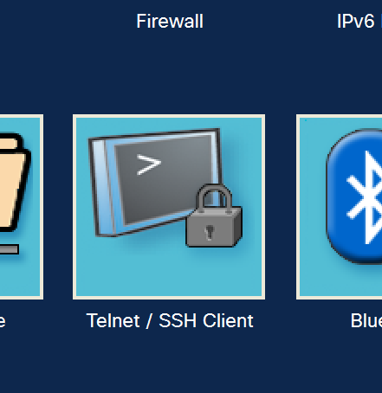

1. Kiválasztjuk a Telnetet

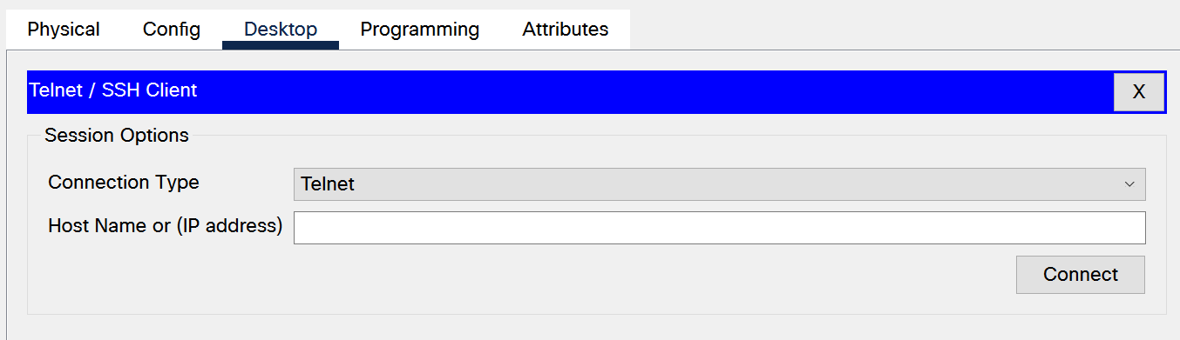

1. Beírjuk az IP-t amihez csatlakoznunk kell 🡪 Connect
2. Megjelenik a fekete hátterű parancssor:

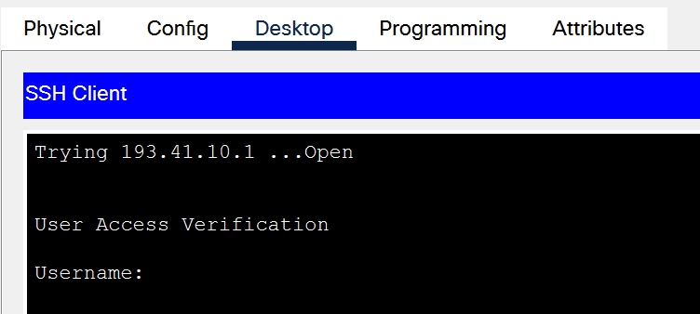

1. Admin admin felhasználónévvel és jelszóval belépünk.

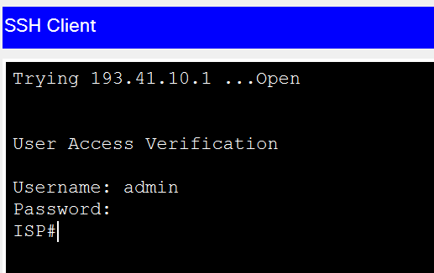

Így már bent vagyunk az internetszolgálató (ISP) routerjében. Itt ugyanúgy kódokkal tudunk operálni, mint statikus routingnál, szóval elő a cisco gyakorlati segéddel:

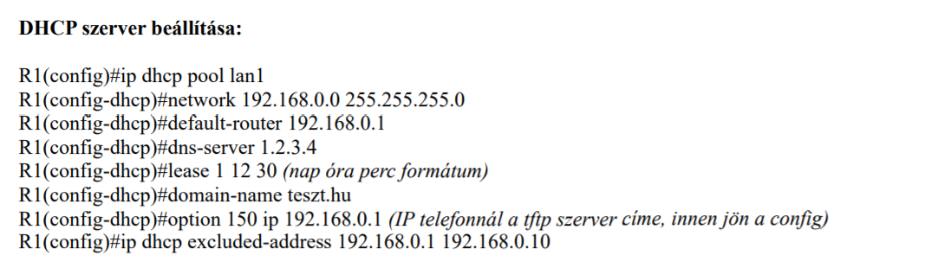

Mivel itt nem lan-t kell beállítani, hanem User_Voipot és más az ip cím meg a dns szerver, és nekünk nem kell lease-t beállítanunk (legyen az bármi is), értelemszerűen át kell írnunk:

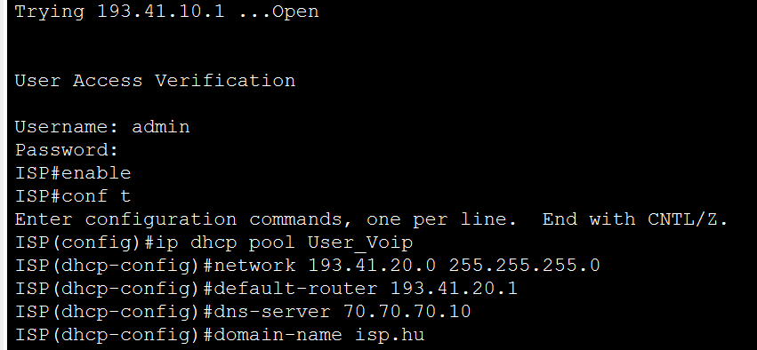



Ez a feladatrész ennyi!

Második feladatrész:

Csatlakozzon a CMS router-hez (70.70.80.20) az ISP router-ről Telnet-el VTY jelszó „VTYtitok”, a privilegizált mód jelszava „enaTitok”.

Konfigurálja a nap üzenetét „Illetekteleneknek a belepes tilos!”.

Konfiguráljon alapértelmezett utat a CMS forgalomirányítón cél címként a 70.70.80.1-es IP címet megadva.

Itt is ugyanazon a felületen kell dolgoznunk, mint az ISP routernél, mivel konkrétan akkor tudunk belépni a CMS routerbe, ha már beállítottuk az ISP routert.

1. Exittel kilépünk a config módból és beírjuk hogy telnet + a router IP címe amihez csatlakozni akarunk:

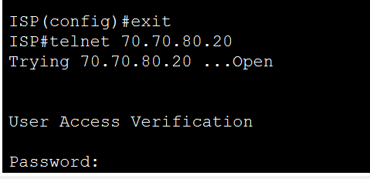

1. Megadjuk a jelszót (VTYtitok) + enter. Így belépünk a CMS routerbe:

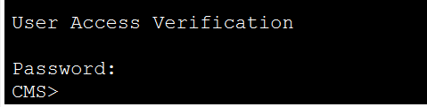

Itt is ugyanúgy kódokkal utasítgatunk, mint statikus routolásnál, így be kell lépnünk a jelszóval védett enable módba (itt kell az enaTitok).

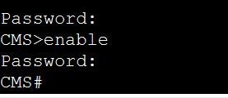

Ezután a szokásos conf t-vel tudunk belépni konfigurációs módba. A nap üzenete is a szokásos banner motd #valami#.

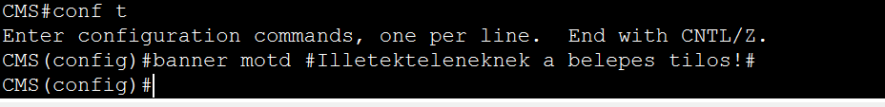

A következő rész az, hogy alapértelmezett utat konfigurálunk. Ha jól értelmeztem, itt is ugyanaz a logika, mint a routerek összekapcsolásánál: az első cím a célhálózatot adja meg (hová megy az adat), a második az alhálózati maszkot (a cím mely része azonosítja a hálózatot) és a harmadik szám a next hop címe (mi a következő router, amihez csatlakozhat).



Itt azért 0.0.0.0 az első és 0.0.0.0 a második, mert MINDEN csomagnak a megadott IP címen keresztül kell mennie. BÁRHONNAN jön BÁRMI, mindig ezen az IP címen kell keresztülmennie.

Tehát összesítve a második feladathoz ezeket kell beírnunk:

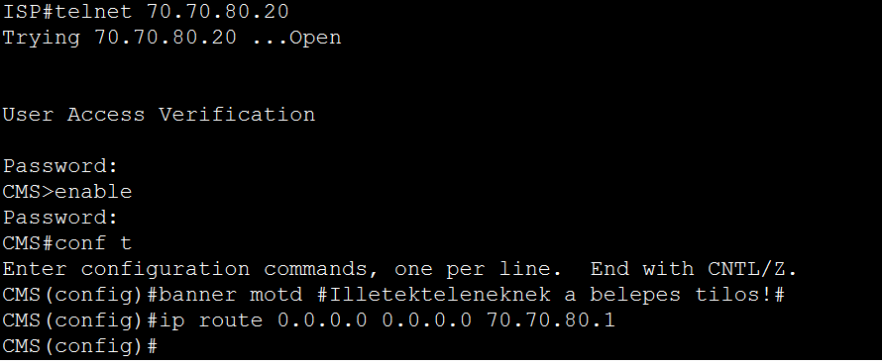

Ez is kész!

Harmadik feladat:

Vegyen fel felhasználót a CMS-re 15-ös jogosultsági szinttel, felhasználó név és jelszó legyen „admin”.

Állítsa a domain nevet „isp.hu”-ra.

Készítsen 1024 bites RSA kulcsot.

Állítsa be, hogy a forgalomirányító távoli bejelentkezéskor a helyi adatbázis szerint végezze el a hitelesítést és ez csak SSH protokollal történhessen meg.

Továbbra is a CMS routerben dolgozunk, sorban írjuk be ezeket:

 -> ezzel állítjuk be az admin-admin felhasználónév jelszó párost és a 15-ös jogosultsági szintet

 🡪 ezzel adjuk meg a domain nevet

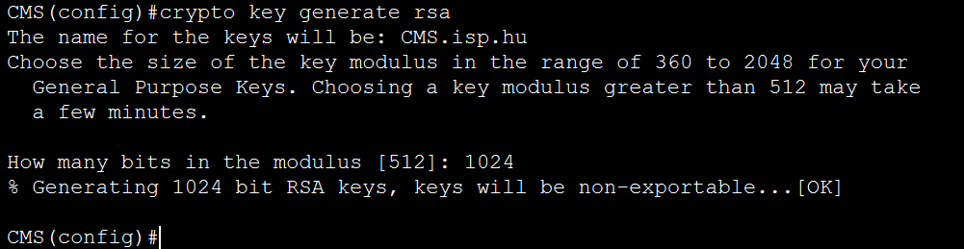

* ezzel generálunk 1024 bites RSA kulcsot.

Az utolsó feladatrészhez egy kicsit hosszabb utasítást kell adnunk, de ezt is megtaláljuk a gyakorlati segédletben:

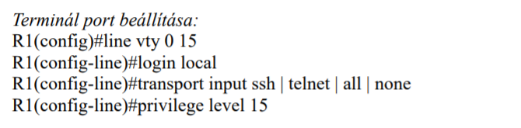

A mi feladatunknál ezt kellett beírnunk:

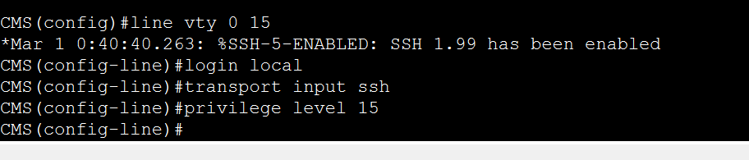

Ennyi! A telefon nyomkodásához nekem nem volt idegzetem, de így mindennel együtt 37 pontot sikerült összeszednem.